Вам обязательно помогут!
Неразрешимых проблем не бывает!

- Отдел участковых уполномоченных полиции и по делам несовершеннолетних по Константиновскому району:
8 (863)932-24-41
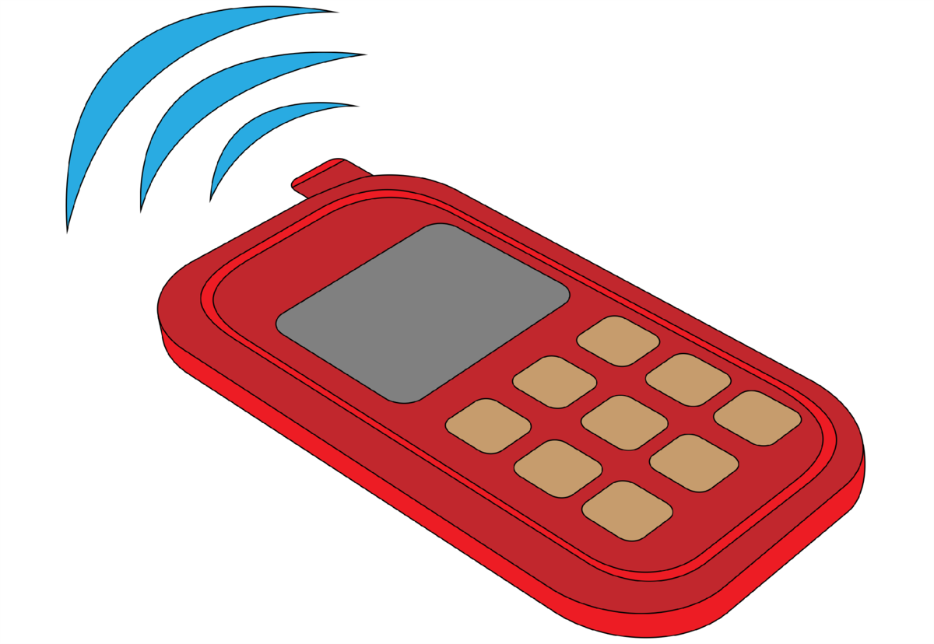
- Уполномоченный по правам ребёнка в Ростовской области -Черкасова Ирина Александровна: 8 (863)280-06-03
3. Комиссия по делам несовершеннолетних и защите их прав при Администрации Константиновского района (ответственный секретарь): 8(86393) 2-18-71
- Общероссийский детский телефон доверия с единым номером 8-800-2000-122, по которому можно получить консультативно-психологическую помощь при возникновении любой сложной жизненной ситуации
- Телефонная линия Следственного управления следственного комитета Российской Федерации по Ростовской области «Ребенок в опасности» 8 800 100 02 27, 123
- Суицидологическая служба Ростовского филиала ГБУ РО ПНД: 8(863)223-41-41 Профилактика и консультативная помощь с целью предотвращения суицидальных и иных опасных действий.
- Государственное бюджетное учреждение Ростовской области Центр психолого-педагогической, медицинской и социальной помощи. Запись на консультацию по телефону: 8(863)2511410 в будние дни с 9.00.до 17.30

